Инструкция по работе с личным кабинетом автоматизированной системы онлайн анкетирования для организаций образования; учредителей образовательных организаций; Государственного заказчика; членов Общественного совета.
Для входа в личный кабинет (далее - ЛК) необходимо перейти на сайт
https://nok.gepicentr.ru/
ШАГ 1. Нажмите на кнопку «ВОЙТИ В ЛК»
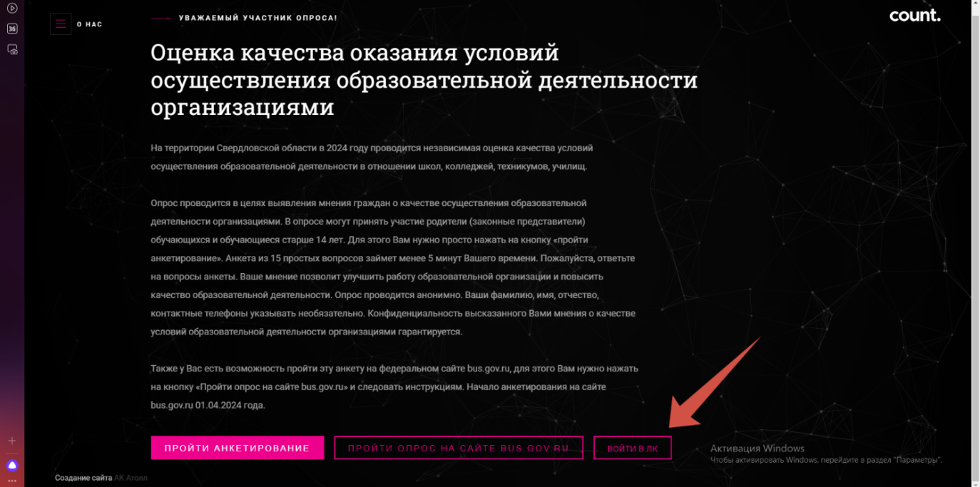
ШАГ 2. Введите логин и пароль, полученный на Ваш адрес электронной почты.
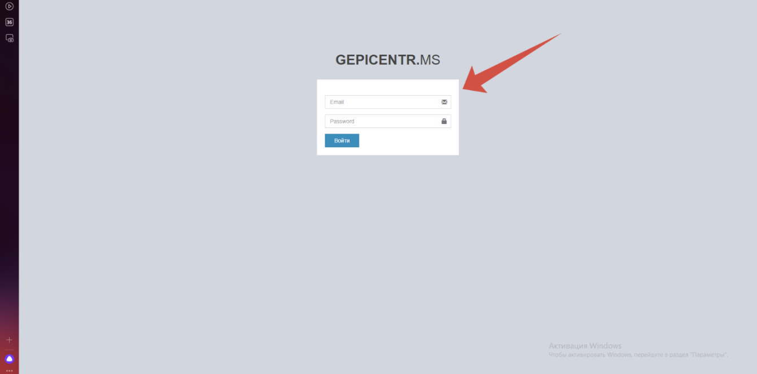
Если Вы не получали или утеряли логин и/или пароль, то пишите запрос о регистрации ЛК или восстановлении логина и пароля на электронную почту nok2@gepicentr.ru), обязательно указав в теме письма суть запроса (например, запрос на регистрацию ЛК), а в самом письме информацию о Вашей организации (Название и ИНН).
ШАГ 4. После ввода логина и пароля Вы попадаете в ЛК. Тут Вы сможете посмотреть все доступные Вам организации, проходящие НОКО (образовательная организация будет видеть только свою организацию; учредитель видит все организации, проходящие НОКО на территории его МО; Государственный заказчик и члены общественного совета видят все организации).
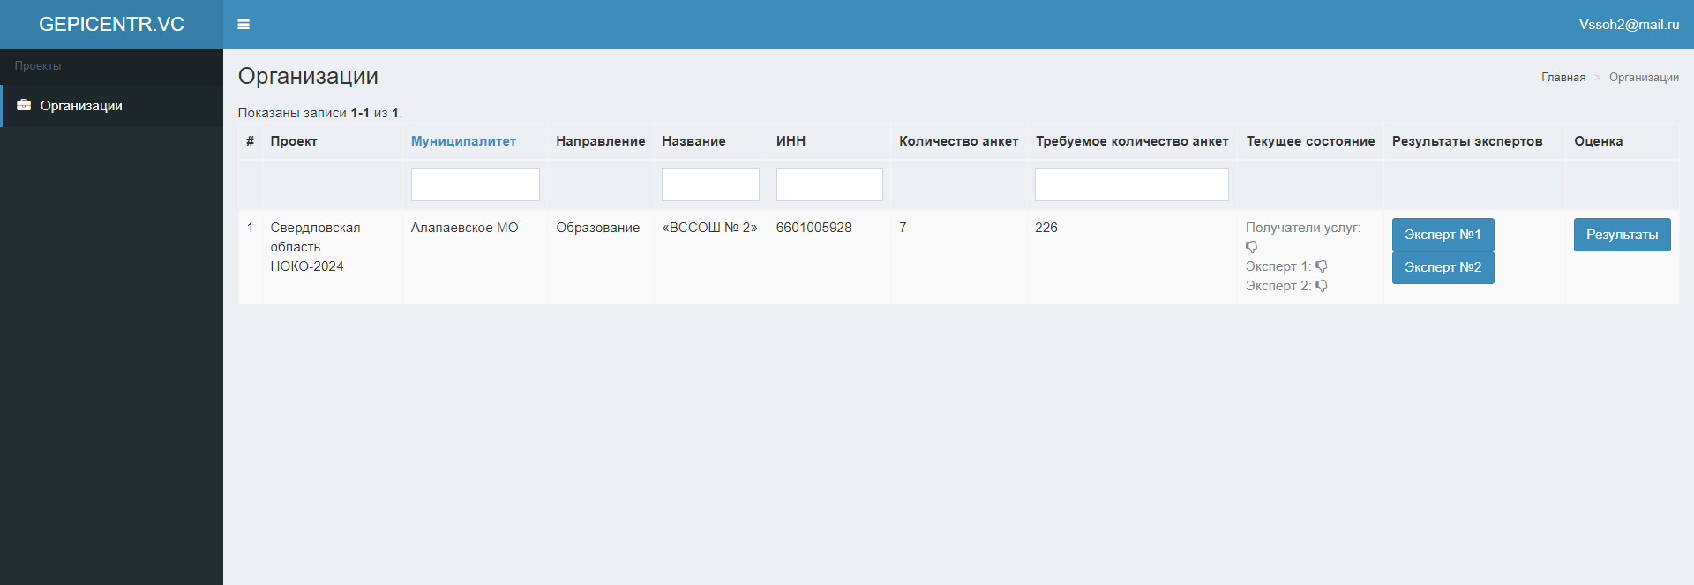
После начала сбора материалов станут активными значения набора квот по анкетированию, в каждой ОО и в разрезе МО. Также будет возможность просмотреть результаты оценки на текущий момент, проверить корректность заполнения протоколов оценки экспертами
- Эксперт № 1 отвечает за заполнение протокола оценки очного визита;
- Эксперт № 2 отмечает результаты мониторинга сайта организации.
Как только экспертами будут загружены материалы визита и аудита сайта, а также будут собраны все анкеты, то соответствующие значки (Получатели услуг, Эксперт № 1, Эксперт № 2) будут подсвечены синим цветом, а иконка рядом будет отображаться как «палец вверх». 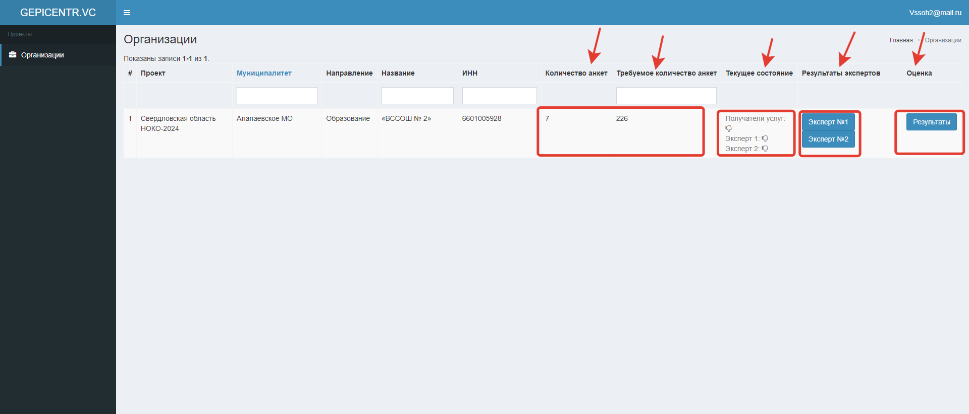
Пример ЛК, где заполнены анкеты от Эксперта 1, Эксперта 2 и набран необходимый минимум анкет.
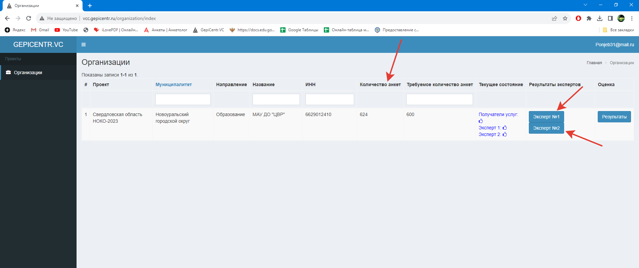
В случае если у Вас возникнут вопросы по результатам НОК, то Вы можете задать их через портал (такая функция будет доступна после внесения результатов анкетирования и заполнения всех протоколов экспертов) или по электронной почте: nok2@gepicentr.ru
По окончании сбора материалов (очного визита и аудита сайта) и завершении анкетирования в ЛК будет доступен предварительный итоговый балл организации, подсчитанный на платформе. Его можно увидеть в разделе «Результаты». Он будет меняться по мере того, как эксперты вносят данные на платформу.
На основании этого балла будет строиться предварительный рейтинг образовательных организаций, проходящих НОКО-2024 в Свердловской области. Он также будет доступен в ЛК после завершения полевого этапа (очного визита, аудита сайта, анкетирования в разделе «Рейтинг». Рейтинг будет строиться на основании итоговых баллов каждой организации в порядке убывания.
Обращаем внимание на то, что рейтинг будет меняться по мере заполнения экспертами своих разделов и внесения соответствующих материалов. Поэтому в данном разделе будет приведен предварительный рейтинг организаций.

